防性侵亲子作业（1-3年级）

学校：__________ 班级：_________姓名：_________
一、知识屋
性侵犯是指违反本人意愿的性行为，包括强奸、猥亵、调戏以及乱伦等。2013年9月13日中国儿童少年基金会发布我国的儿童性侵发生率在6.7%-21.8%。性侵害未成年人案件96%为熟人作案，包括被害人的同学、同事，被害人监护人的朋友、邻居，还有一些是通过电话或网络聊天认识的人，个别的也有老师。
二、案例
案例1：母亲上班托同事照看6岁女儿，女童遭其丈夫性侵，2013年09月07日，福建省厦门市同安区法院作出一审判决性侵害者有期徒刑三年六个月。
案例2：2013年7月30日，湖北省武穴市龙坪镇沙墩村的一所小学的7岁男童遭老师性侵，有半年之久，肛门外部都是肉瘤。
看了以上案例，你还认为被性侵的对象只能是女孩吗？

_______________________________________________________________________________
三、家庭教育
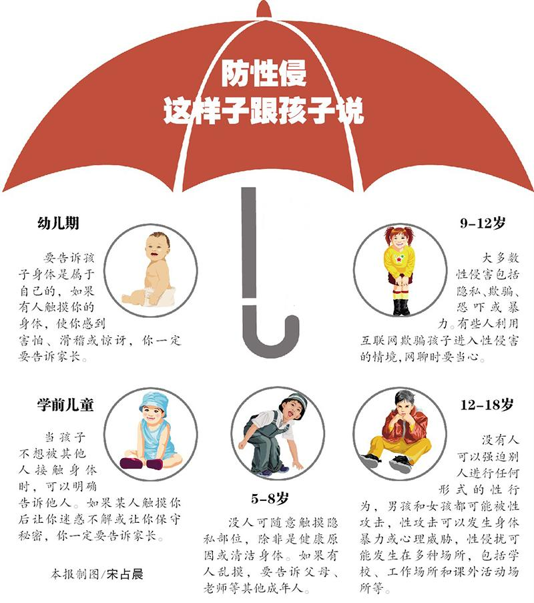
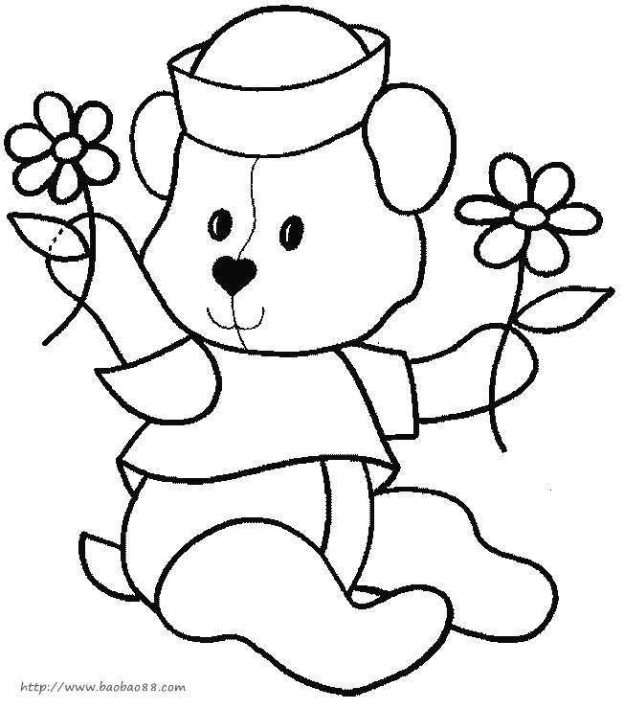
四、唱一唱：和爸爸妈妈一起唱《小熊小熊好宝宝》的儿歌
小熊小熊好宝宝，
背心裤衩都穿好。
里面不许别人摸，
男孩女孩都知道。

五、读一读：和爸爸妈妈一起读《安全十大宣言》
1.平安成长比成功重要
2.背心、裤衩覆盖的地方不许别人摸
3.生命第一，财产第二
4.小秘密要告诉妈妈
5.不喝陌生人的饮料，不吃陌生人的糖果
6.不与陌生人说话
7.遇到危险可以打破玻璃、破坏家具
8.遇到危险可以自己先跑
9.不保守坏人的秘密
10.坏人可以骗

六、画一画：点亮身体的红灯
请画你的自画像，并把身体不许别人看或摸的部位涂上红色。

七、评一评（家长完成）
1、孩子知道身体的隐私部位不许他人摸吗？（ ）
2、孩子知道他人想要触碰自己身体时该如何应对吗？（ ）
3、孩子知道怎样保护自己的隐私部位吗？（ ）
4、孩子知道怎样尊重他人的隐私部位吗？（ ）
5、你还会告诉孩子哪些关于防性侵的知识？

_______________________________________________________________________________
家长签名：__________________
联系电话：__________________

